МИНИСТЕРСТВО ОБРАЗОВАНИЯ И НАУКИ РФ

Федеральное государственное бюджетное образовательное учреждение

высшего профессионального образования

**«Воронежский государственный**

**архитектурно-строительный университет»**

__________________________________________________________________

УТВЕРЖДАЮ

Проректор по учебно-воспитательной работе

Д.К.Проскурин

«___»________________2014 г.

**УЧЕБНО-МЕТОДИЧЕСКИЙ КОМПЛЕКС ДИСЦИПЛИНЫ**

**«НАДЕЖНОСТЬ, ГРУЗОПОДЪЕМНОСТЬ И УСИЛЕНИЕ МОСТОВ»**

Направление подготовки – 08.05.02 «Строительство железных дорог, мостов и транспортных тоннелей»

Специализация - «Мосты»

Кафедра: проектирования автомобильных дорог и мостов

Регистрационный №: _________ Протокол № _____ от «___» _________20 14 г.

Разработчик УМКД**:** доцент Козлов А.В.

Воронеж 2014

**СОГЛАСОВАНО:**

Заведующий кафедрой разработчика УМКД_____________/ Еремин В.Г./

(подпись) (Ф.И.О.)

Протокол заседания кафедры № _____ от «___» __________________ 2014 г.

Заведующий выпускающей кафедрой _____________/ Еремин В.Г./

(подпись) (Ф.И.О.)

Протокол заседания кафедры № ______ от «___» _______________ 2014 г.

Председатель Методической комиссии факультета _________/ _____________/

(подпись) (Ф.И.О.)

Протокол заседания Методической комиссии факультета

№ __ от «__»__________2014 г.

Начальник учебно-методического управления Воронежского ГАСУ

__________________/Мышовская Л.П./

(подпись) (Ф.И.О.)

**ФОРМА ДОКУМЕНТА О СОСТОЯНИИ УМК ДИСЦИПЛИНЫ**

|  |  |  |  |  |
| --- | --- | --- | --- | --- |
| № п/п | Наименование элемента УМК | Наличие  (есть, нет) | Дата утверждения  после  разработки | Потребность в  разработке (обновлении) (есть, нет) |
| 1 | Примерная рабочая программа для дисциплин включенных в ГОС | есть |  | нет |
| 2 | Рабочая программа | есть |  | нет |
| 3 | Методические рекомендации для выполнения лабораторных работ | не предусмотрено учебным планом | - | - |
| 4 | Методические рекомендации по подготовке к практическим занятиям | есть | - | нет |
| 5 | Методические рекомендации к курсовому проектированию | не предусмотрено учебным планом | - | - |
| 6 | Варианты индивидуальных расчетных заданий и методические указания по их выполнению | есть |  | нет |
| 7 | Перечень вопросов, выносимых на зачет | в рабочей программе |  | нет |
| 8 | Перечень экзаменационных вопросов | не предусмотрено учебным планом | - | - |
| 9 | Контролирующие материалы по дисциплине: |  |  |  |
| -тесты текущего и остаточного контроля знаний | нет |  | нет |
| -тесты итогового контроля знаний | в рабочей программе |  | нет |
| 10 | Перечень технических средств, программного обеспечения и электронных учебников: |  |  |  |
| - электронные учебники | нет |  | нет |
| -прикладные компьютерные программы и  методические указания по использованию прикладных компьютерных программ | есть  на электронном носителе (диске) |  | нет |
| - видеоматериалы | есть |  | нет |
| -аудиоматериалы | нет |  | нет |
| 11 | Учебники, учебные пособия, курс лекций, конспект лекций, подготовленные разработчиком УМКД | есть |  | нет |
| 12 | Оригиналы экзаменационных билетов | не предусмотрено учебным планом | - | - |
| 13 | Методическое обеспечение самостоятельной работы и рекомендации по изучению дисциплины для студентов | есть |  | нет |

**Примерная рабочая программа**

В процессе изучения дисциплины студент должен овладеть знаниями в области:

- конструкций мостов, тоннелей и водопропускных труб;

- способов и методов проектирования, устройства и содержания

- искусственных сооружений на автомобильных дорогах;

- способов ремонта и реконструкции мостов, тоннелей и водопропускных труб.

Изучаемые вопросы ориентированы на решение основных задач автодорожного транспорта и транспортного строительства: повышения качества сооружений, увеличение провозной и пропускной способности, обеспечение безопасной и бесперебойной работы транспорта.

Дисциплина основана на получивших за последнее время широкое распространение методов создания конструктивных форм конструкций мостов, тоннелей и водопропускных труб, способов их сооружения и вычислительной техники.

Изучив дисциплину, студент должен:

***знать:***

назначение искусственных сооружений автомобильных дорог, их конструкции и основы проектирования; основные способы сооружения мостов, тоннелей и водопропускных труб; принципы организации и механизации технологических процессов при проведении строительных работ по возведению искусственных сооружений; организацию содержания искусственных сооружений, методику и критерии оценки эксплуатационного состояния, ремонта и реконструкции мостов, тоннелей и водопропускных труб; требования технических условий и нормативных документов по проектированию, содержанию и эксплуатации мостов, тоннелей и водопропускных труб; основные направления научно-технического прогресса в проектировании, сооружении и эксплуатации мостов, тоннелей и водопропускных труб в свете принципиальных государственных решений по транспортному строительству;

***уметь:***

ставить и решать инженерные задачи, связанные с сооружением малых и средних мостов, тоннелей и водопропускных труб; разрабатывать и организовывать технологические процессы по содержанию мостов, тоннелей и водопропускных труб; выявлять дефекты в конструкциях мостов, тоннелей и водопропускных труб, оценивать влияние дефектов и повреждений на грузоподъемность конструкций; устанавливать режим эксплуатации искусственных сооружений, производя необходимые расчеты; выбирать и разрабатывать способы устранения повреждений и дефектов; разрабатывать отдельные части проектов искусственных сооружений, производя необходимые расчеты и авторский надзор за реализацией проектных решений;

***иметь представление:***

о конструкции, способах сооружения и эксплуатации больших мостов; о заводской технологии изготовления элементов искусственных сооружений.

МИНИСТЕРСТВО ОБРАЗОВАНИЯ И НАУКИ РОССИЙСКОЙ ФЕДЕРАЦИИ

Государственное образовательное учреждение

высшего профессионального образования

Воронежский государственный архитектурно-строительный университет

**УТВЕРЖДАЮ**

Декан механико-автодорожного

факультета

______________ Еремин В.Г.

« ____ » ____________ 2014 г.

## **РАБОЧАЯ ПРОГРАММА**

**дисциплины**

**«Надежность, грузоподъемность и усиление мостов»**

Направление подготовки – **08.05.02** «**Строительство железных дорог,**

**мостов и транспортных тоннелей»**

Специализация – **«Мосты»**

Квалификация (степень) выпускника – **специалист**

Нормативный срок обучения – **5 лет**

Форма обучения – **очная**

Автор программы:

Доцент_______________________________ А.В. Козлов

Программа обсуждена на заседании кафедры теоретической механики

« » __ ___ 201 года, протокол №

Зав. кафедрой к.т.н., профессор ________________________ В.Г.Еремин

Воронеж – 2014

* 1. **ЦЕЛИ И ЗАДАЧИ ДИСЦИПЛИНЫ**
  2. **Цели преподавания дисциплины**

В формировании инженеров специализации «Мосты» дисциплина «Надежность, грузоподъемность и усиление мостов» имеет целью изучение главных вопросов организации и проведения на автомобильных дорогах широкого комплекса работ, обеспечивающих надежность и длительный срок службы эксплуатируемых искусственных сооружений.

В результате изучения дисциплины студент получает теоретические сведения и приобретает некоторые навыки по эксплуатации мостов и труб на автомобильных дорогах, в том числе по таким главным вопросам, как организация и способы проведения текущего и капитального ремонта искусственных сооружений, обследование и испытания мостов, современные методы оценки их несущей способности и долговечности, определение возможности и условий безопасности пропуска по мостам различного подвижного состава, усиление мостов и их реконструкция.

* 1. **Задачи освоения дисциплины**

Изучив дисциплину, студент должен:

1.2.1. ***Знать*** основные принципы организации эксплуатации искусственных сооружений на автомобильных дорогах; основополагающие нормативные требования по вопросам их эксплуатации; методы определения условий безопасного пропуска транспортных средств по мостам; основные виды и способы ремонта, усиления и реконструкция мостов и труб.

1.2.2. ***Уметь*** целенаправленно проектировать. Организовывать и осуществлять работы, направленные на обеспечение исправного состояния, необходимой несущей способности и длительного срока службы эксплуатируемых на автомобильных дорогах мостов и труб.

1.2.3. ***Иметь представление*** о машинах, механизмах, оборудовании, инструменте и технологической оснастке, применяемых при ремонте, усилении и реконструкции мостов и труб; современных материалах для их ремонта и технологии их получения.

1. **МЕСТО ДИСЦИПЛИНЫ В СТРУКТУРЕ ООП ВПО**

Дисциплина «Надежность, грузоподъемность и усиление мостов» относится к специальной части естественнонаучного цикла. Она обеспечивает логическую связь, во-первых, между физикой и математикой, применяя математический аппарат к описанию и изучению физических явлений, во-вторых, между естественнонаучными и общетехническими дисциплинами.

Требования к входным знаниям, умениям и готовностям обучающегося.

Студент должен знать: физические основы механики и сопротивления материалов, конструкции мостов.

Дисциплина «Надежность, грузоподъемность и усиление мостов» является завершением профессионального цикла ООП. После изучения материалов курса студент готов выполнять соответствующие проектные работы.

1. **ТРЕБОВАНИЯ К РЕЗУЛЬТАТАМ ОСВОЕНИЯ ДИСЦИПЛИНЫ**

В процессе освоения курса надежность, грузоподъемность и усиление мостов студент формирует и демонстрирует следующие общекультурные и общепрофессиональные компетенции:

* владение культурой мышления, способность к обобщению, анализу, восприятию информации, постановке цели и выбору путей ее достижения (ОК-1);
* использование основных законов естественнонаучных дисциплин в профессиональной деятельности, применение методов математического анализа и моделирования, теоретического и экспериментального исследования (ПК-1);
* способность выявить естественнонаучную сущность проблем, возникающих в ходе профессиональной деятельности, привлечь для их решения соответствующий физико-математический аппарат (ПК-2).

В результате освоения дисциплины обучающийся должен:

**знать** методы повышения надежности, грузоподъемности и методы усиления мостов;

**уметь** ставить и решать соответствующие конкретные задачи повышения надежности, грузоподъемности и методов усиления мостов;

**владеть** навыками повышения надежности, грузоподъемности и методами усиления мостов.

**4. ОБЪЕМ ДИСЦИПЛИНЫ И ВИДЫ УЧЕБНОЙ РАБОТЫ**

Общая трудоемкость дисциплины «Надежность, грузоподъемность и усиление мостов» составляет 1 зачетную единицу.

|  |  |  |  |
| --- | --- | --- | --- |
| Вид учебной работы | Всего часов | Семестры | |
| 8 | 9 |
| **Аудиторные занятия (всего)** | **36** | **36** | **-** |
| В том числе: | | | |
| Лекции | 18 | 18 | - |
| Практические занятия | 18 | 18 | - |
| **Общая трудоемкость** часы  зачетные единицы | **36** | **36** | **-** |
| **1** | **1** | **-** |

**5. СОДЕРЖАНИЕ ДИСЦИПЛИНЫ**

**Раздел 1. Содержание искусственных сооружений**

**1.1. Общие сведения по эксплуатации мостов и труб**

Современная техническая политика в области повышения интенсификации работы автодорожного транспорта. Общая характеристика нагрузок на автомобильные дороги с позиций их силового воздействия на мосты. Давление от оси на покрытие и погонные нагрузки обращающихся на сети дорог транспортных средств. Основные тенденции изменения нагрузок на мостовое полотно, массы и скоростей движения транспортных средств, грузонапряженности автомобильных дорог.

Типы мостов и труб, имеющихся на автомобильных дорогах и особенности их конструкции. Общие данные о состоянии мостов и их соответствие современным и перспективным условиям эксплуатации автомобильных дорог. Особенности и недостатки старых мостов; расчетные нормы, по которым они проектировались (расчетные нагрузки, допускаемые напряжения, габариты приближения строений и т.д.).

Организация и основные задачи содержания искусственных сооружений на автомобильных дорогах. Организационная структура службы эксплуатации искусственных сооружений. Структура бригад по содержанию искусственных сооружений. Текущее содержание и капитальный ремонт мостов и труб. Организация надзора за сооружениями. Специальные наблюдения за состоянием слабых и дефектных сооружений. Основное содержание действующего положения о капитальном ремонте искусственных сооружений; сроки службы сооружений. Основные виды работ, выполняемые при текущем содержании и капитальном ремонте, в том числе за счет амортизационных отчислений; их планирование и организация. Особенности производства работ по ремонту, усилению и реконструкции мостов и труб по сравнению со строительством новых сооружений в связи с требованиями минимальных помех для эксплуатационной работы линии. Техническая документация по содержанию искусственных сооружений. Основные причины и виды повреждений мостов и труб высокими водами и ледоходом. Содержание подмостового русла и регуляционных сооружений. Организационно-технические мероприятия по пропуску высоких вод и ледохода.

Особенности конструкции, напряженного состояния и содержания мостового полотна.

Эксплуатационные устройства на мостах.

Особенности эксплуатации искусственных сооружений в сложных условиях; в районах с суровым климатом, на участках высокой грузонапряженности, высоких скоростей движения поездов и др.

**1.2.** **Обследование и испытания мостов**

*1.2.1. Обследование мостов*

Цель и методика обследования искусственных сооружений. Обследование подмостового русла и регуляционных сооружений. Съемка плана и профиля моста. Наиболее распространенные повреждения металлических пролетных строений. Оценка степени коррозии элементов металлических мостов. Определение состояния заклепочных, болтовых и сварных соединений. Проверка прямолинейности элементов. Определение характеристик металла пролетных строений, его химического состава, структуры. Выявление причин возникновения и развития повреждений.

Повреждения железобетонных, бетонных и каменных пролетных строений; обследование их состояния. Освидетельствование состояния гидроизоляции. Обследование трещин и выявление причин их образования. Определение прочности бетона. Влияние дефектов на прочность и долговечность конструкции.

Обследование и основные повреждения мостовых опор. Особенности обследования подводных частей опор.

Обследование и основные повреждения деревянных мостов. Определение степени загнивания и изношенности элементов деревянных мостов.

Обследование и основные повреждения водопропускных труб. Обследование безопасности работ по обследованию искусственных сооружений.

*1.2.2. Испытания мостов*

Основные цели и задачи испытаний мостов. Роль и значение испытаний мостов в совершенствовании их проектирования, строительства и эксплуатации. Причины, вызывающие необходимость проведения испытаний мостов. Вид испытаний, испытательные нагрузки. Испытание статическими и динамическими нагрузками. Методика, программа испытаний и их разработка. Способы выявления скрытых дефектов.

Методы определения напряжений в элементах сооружений. Способы измерения перемещений и прогибов при испытании сооружений статическими и динамическими нагрузками. Выбор и размещение приборов при испытании мостов.

Испытание материалов и конструкций неразрушающими методами.

Испытания на моделях. Краткие сведения о моделировании.

Обработка результатов испытаний и их анализ. Автоматизация сбора и обработки информации.

**Раздел 2. Оценка грузоподъемности эксплуатируемых мостов и определение условий пропуска по ним ТРАНСПОРТА**

**2.1. Оценка грузоподъемности металлических пролетных строений методом классификации**

Применяемая на автомобильных дорогах система классификации эксплуатируемых мостов по грузоподъемности, а транспорта – по воздействия на мосты. Принцип классификации и основные расчеты формулы. Класс элементов по прочности, устойчивости формы и выносливости. Используемые в расчетах нормативные нагрузки, расчетные сопротивления материалов и коэффициенты к ним.

Оценка грузоподъемности балок со сплошной стенкой и элементов сквозных ферм. Учет влияния повреждений элементов на их несущую способность. Применение в расчетах ЭВМ.

**2.2. Оценка грузоподъемности железобетонных пролетных строений методом классификации**

Возможные способы оценки грузоподъемности железобетонных пролетных строений методом классификации; условия и области их применения. Определение грузоподъемности главных балок и плиты проезжей части. Учет влияния дефектов на грузоподъемность пролетного строения.

**2.3. Определение возможности и условий пропуска транспортных средств по мостам**

Классификация нагрузок по воздействию их на мосты. Использование системы классификации искусственных сооружений и транспорта для установления возможности и условий безопасного пропуска нагрузки по мостам. Определение величины допускаемой скорости движения по мостам, имеющим недостаточную несущую способность.

Проверочные расчеты мостовых опор, элементов деревянных мостов и других конструкций, не классифицируемых по грузоподъемности, на возможность и условия пропуска заданных нагрузок.

Категория мостов по их грузоподъемности.

**2.4. Оценка усталостной долговечности элементов металлических мостов**

Основные понятия и характеристики надежности. Вероятность безотказной работы и способы ее оценки. Основные положения методики расчета. Определение меры повреждения. Критерии оценки усталостной долговечности элементов металлических мостов. Режимы нагруженности элементов мостов. Определение расчетных характеристик. Усталостная долговечность элементов пролетных строений.

**Раздел 3. Ремонт и усиление мостов**

**3.1. Ремонт мостов и труб**

Ремонт металлических пролетных строений. Защита металлических пролетных строений от коррозии. Замена заклепок высокопрочными болтами. Текущий и капитальный ремонт мостового полотна.

Ремонт железобетонных пролетных строений и водопропускных труб. Ремонт и смена гидроизоляции балластного корыта. Заделка трещин, раковин, отколов, восстановление защитного слоя бетона.

Ремонт и замена опорных частей.

Ремонт опор. Основные дефекты, наблюдаемые в эксплуатируемых спорах. Торкретирование и нагнетание раствора. Устройство железобетонных поясов и оболочек.

Ремонт деревянных мостов. Замена отдельных элементов. Защита элементов от гниения. Обеспечение плотности сопряжений элементов в стыках и прикреплениях.

Механизация ремонта искусственных сооружений. Техника безопасности при ремонтных работах.

**3.2. Усиление мостов**

Технико-экономическая оценка целесообразности усиления пролетных строений, имеющих недостаточную несущую способность, или их замены.

Способы усиления металлических пролетных строений: увеличением поперечных сечений слабых элементов, изменением статической схемы и др. Приемы повышения эффективности использования металла усиления, применение регулирования усилий. Особенности усиления по прочности, устойчивости формы и выносливости. Расчет усиления. Конструкции усиления элементов главных балок, сквозных ферм, проезжей части. Применение высокопрочных болтов, сварки.

Усиление каменных, бетонных и железобетонных мостов. Усиление опор, Способы увеличения несущей способности оснований.

Особенности производства работ по усилению мостов и их влияния на проектное решение.

Обеспечение безопасности ведения работ и движения поездов при усилении мостов.

**3.3. Реконструкция мостов**

Основные причины, вызывающие необходимость реконструкции мостов. Технико-экономическое обоснование целесообразности реконструкции. Реконструкция с заменой пролетных строений моста. Различные способы снятия существующих и установки новых пролетных строений: кранами, плавучими средствами, передвижкой и др. Реконструкция и связи с увеличением числа путей на мосту, в связи с изменением подмостового габарита. Переустройство железнодорожных мостов под совмещенную езду. Замена деревянного мостового полотна безбалластным полотном на железобетонных плитах. Работы, вызванные подъемкой пути на подходах к мостам. Замена малых мостов водопропускными трубами. Реконструкция водопропускных труб.

**6. практические занятия**

|  |  |  |
| --- | --- | --- |
| № п/п | № раздела дисциплины | Наименование практических занятий |
| 1 | 2 | Построение линий влияния усилий. |

**7. ОЦЕНОЧНЫЕ СРЕДСТВА ДЛЯ ТЕКУЩЕГО КОНТРОЛЯ**

**УСПЕВАЕМОСТИ, ПРОМЕЖУТОЧНОЙ АТТЕСТАЦИИ ПО ИТОГАМ**

**ОСВОЕНИЯ ДИСЦИПЛИНЫ**

* 1. **7.1. Вопросы для подготовки к зачету в 8-м семестре**

1. Ремонт металлических пролетных строений.
2. Усиление железобетонных и бетонных мостов: способы усиления главных балок, сводов, опор и фундаментов.
3. Содержание искусственных сооружений в суровых климатических условиях: особенности климатических и геофизических факторов в северной климатической зоне; термотехнические мероприятия по укреплению и консервации мерзлых грунтов.
4. Оценка грузоподъемности железобетонных мостов: особенности определения грузоподъемности железобетонных мостов, определения грузоподъемности главной балки по изгибающему моменту в середине пролета.
5. Реконструкция мостов: виды реконструкции мостов, реконструкция с заменой пролетных строений, реконструкция из-за увеличения числа путей или изменения подмостового габарита.
6. Общие положения классификации мостов.
7. Обследование металлических пролетных строений: классификация повреждений; расстройство заклепочных соединений; усталостные, коррозионные и механические повреждения.
8. Методы измерения при испытаниях мостов: измерения напряжений тензометрией; электрические тензорезисторы и электротензометрические установки, применение осциллографов; измерение перемещений и прогибов при статических и динамических испытаниях.
9. Содержание искусственных сооружений: текущее содержание; обследования, периодические осмотры и испытания; специальные наблюдения, ремонтные работы по текущему содержанию, капитальный ремонт мостов.
10. Определение грузоподъемности металлических балок проезжей части: по нормальным и касательным напряжениям, по прикреплению продольных балок к поперечным.
11. Обследование мостового перехода: съемка профиля подмостового русла, установление мест и величины подмыва опор и регуляционных сооружений; съемка плана и профиля моста.
12. Определение возможности пропуска поездов по железнодорожным мостам: классификация подвижной нагрузки, оценка результатов, классификация элементов моста и подвижной нагрузки; определение величины допускаемой скорости движения поездов по мостам, имеющим недостаточную несущую способность.
13. Способы усиления металлических пролетных строений.
14. Испытания мостов: виды испытаний; испытания статической и динамической нагрузками; определение механических характеристик материалов сооружения, обработка, оценка и анализ результатов, подготовка конструкций к ремонту; герметизация трещин; ремонт гидроизоляции; особенность ремонта опор.
15. Характеристика мостов и труб на железных дорогах РФ: расчетные нагрузки на железнодорожные мосты до 1962 года; схемы металлических главных ферм, применявшихся в старых мостах; железобетонные мосты.
16. Принцип классификации металлических мостов и основные расчетные формулы: класс элемента и класс нагрузки; нагрузки и расчетные сопротивления, общая формула для определения допускаемой временной нагрузки.
17. Содержание подмостового русла и регуляционных сооружений: общие и местные размывы русла; воздействие льда; укрепление откосов.
18. Определение грузоподъемности элементов металлических сквозных главных ферм: при расчетах на рпочность, устойчивость формы и выносливость.
19. Усиление металлических пролетных строений: методы усиления, усиление балок проезжей части; усиление пролетных строений со сплошными балками; усиление главных ферм, расчет усилия.
20. Обследования железобетонных, бетонных и каменных мостов: характерные типы трещин в различных конструкциях; наблюдения за раскрытием трещин; обследование состояния гидроизоляции; повреждения опорных частей.
21. **УЧЕБНО-МЕТОДИЧЕСКОЕ И ИНФОРМАЦИОННОЕ ОБЕСПЕЧЕНИЕ ДИСЦИПЛИНЫ**

**8.1. Основная литература**

1. Белецкий Б.Ф. Технология строительного производства. Учебник. М.: АСВ, 2001.
2. Организация, планирование и управление в мосто- и тоннелестроении. Уч. пособие / М.И. Семенов и др. М.: Финансы и статистика, 2000.

**8.2. Дополнительная литература**

1. Мосты и тоннели на железных дорогах. Учебник / В.О. Осипов, В.Г. Храпов и др. М.: Транспорт, 1988.
2. СНиП 32-04-97. Тоннели железнодорожные и автодорожные. М.: Госстрой России, 1997.
3. Сооружение и эксплуатация мостов, тоннелей и труб. Краткий курс лекций / И.И. Филиппов. М.: РГОТУПС, 2000.

**8.3.** **Учебно-методическое обеспечение в электронном виде и Интернет-ресурсы**

padm.pro – сайт о проектировании автодорожных мостов. А.В.Козлов, 2014.

1. **МАТЕРИАЛЬНО-ТЕХНИЧЕСКОЕ ОБЕСПЕЧЕНИЕ ДИСЦИПЛИНЫ**

Поточные лекционные аудитории, оснащенные современными техническими средствами обучения (ТСО). Компьютерные классы.

1. **МЕТОДИЧЕСКИЕ РЕКОМЕНДАЦИИ ПО ОРГАНИЗАЦИИ ИЗУЧЕНИЯ ДИСЦИПЛИНЫ**

ОБЩИЕ УКАЗАНИЯ

Частная методика преподавания учебной дисциплины решает следующие основные задачи:

- определяет задачи обучения по дисциплине;

- научно обосновывает содержание учебной программы, намечает последовательность ее изучения в комплексе с другими дисциплинами;

- определяет пути реализации принципов обучения при изучении дисциплины, формы и методы обучения;

- вырабатывает требования к методической подготовке преподавателей;

- изучает историю методики преподавания дисциплины;

- внедряет передовой опыт обучения;

- вырабатывает рекомендации по воспитанию обучаемых в процессе изучения дисциплины.

В соответствии с этими задачами частная методика осуществляет отбор научного материала, его систематизацию и переработку в интересах развития и совершенствования содержания учебной дисциплины.

Изучение и овладение частной методикой позволит преподавателю успешнее решать учебно-воспитательные задачи в разрезе требований, стоящих перед кафедрой.

МЕТОДЫ ОБУЧЕНИЯ

На кафедре при преподавании дисциплины применяются следующие методы обучения студентов:

- устное изложение учебного материала на лекциях, сопровождаемое показом и демонстраций макетов, плакатов, слайдов, кинофильмов;

- самостоятельное изучение студентами учебного материала по рекомендованной литературе;

- выполнение контрольных работ студентами.

Выбор методов проведения занятий обусловлен учебными целями, содержанием учебного материала, временем, отводимым на занятия.

На занятиях в тесном сочетании применяется несколько методов, один из которых выступает ведущим. Он определяет построение и вид занятий.

На лекциях излагаются лишь основные, имеющие принципиальное значение и наиболее трудные для понимания и усвоения теоретические и расчетно-конструкторские вопросы.

Теоретические знания, полученные студентами на лекциях и при самостоятельном изучении курса по литературным источникам, закрепляются при выполнении контрольных работ.

При выполнении контрольных работ обращается особое внимание на выработку у студентов умения пользоваться нормативной и справочной литературой, грамотно выполнять и оформлять инженерные расчеты и чертежи и умения отрабатывать отчетные документы в срок и с высоким качеством.

СРЕДСТВА ОБУЧЕНИЯ

К средствам обучения по данной дисциплине относятся:

- речь преподавателя;

- технические средства обучения: доска, цветные мелки, электронно-вычислительная техника, средства вывода изображений на экран, тематические материалы к лекциям (презентации), видеофильмы по работе систем водоснабжения, макеты, стенды, плакаты.

- учебники, учебные пособия, справочники, изданные лекции;

Практически все из указанных средств обучения кафедра имеет возможность использовать в настоящее время.

На занятиях по дисциплине должны широко использоваться разнообразные средства обучения, способствующие более полному и правильному пониманию темы лекции или лабораторного занятия, а также выработке конструкторских навыков.

Для показа реальных объектов или сложных узлов целесообразно использование видеофильмов, а также презентаций.

Программа составлена в соответствии с требованиями ФГОС ВПО с учетом рекомендаций и ПрООП ВПО по направлению подготовки 271501.65 – «Строительство железных дорог, мостов и транспортных тоннелей», специализация «Мосты».

**Руководитель основной**

**образовательной программы**

_____________________________________________ _____________ ____________________

(занимаемая должность, ученая степень и звание) (подпись) (инициалы, фамилия)

Рабочая программа одобрена учебно-методической комиссией **механико-автодорожного факультета**

« ____ » ______________ 201 г., протокол № ______ .

Председатель _________________________________ _____________ ____________________

(ученая степень, звание) (подпись) (инициалы, фамилия)

**Эксперт**

________________________ _______________ ______________ _________________

(место работы) (занимаемая должность) (подпись) (инициалы, фамилия)

**Конспект лекций**

***ТЕМА 1: «РЕКОНСТРУКЦИЯ МОСТОВ»***

Литература:

1. МИНТРАНС РОССИИ,МОСКВА, 2008 – «КЛАССИФИКАЦИЯ РАБОТ ПО КАПИТАЛЬНОМУ РЕМОНТУ, РЕМОНТУ И СОДЕРЖАНИЮ АВТОМОБИЛЬНЫХ ДОРОГ ОБЩЕГО ПОЛЬЗОВАНИЯ И ИСКУССТВЕННЫХ СООРУЖЕНИЙ НА НИХ»:

*«9. При капитальном ремонте проводятся следующие работы:*

… *3) по искусственным и защитным дорожным сооружениям:*

*а) замена балок (более 25 %) в пролетных строениях;*

*б) замена плит проезжей части на сталежелезобетонных (стальных) пролетных строениях;*

*в) восстановление подпорных стен, противолавинных галерей, навесов, устройство укрепительных и регуляционных сооружений, сооружений для защиты от наледей, оползней и др.;*

*г) восстановление берегозащитных и противоэрозионных сооружений;*

*д) восстановление тоннелей, включая замену части (до 50 %) обделки;*

*е) замена части пролетных строений на новые;*

*ж) замена звеньев и оголовков водопропускных труб;*

*з) замена опор при сохранении существующей продольной схемы моста;*

*и) замена ограждений, перил и тротуаров;*

*10. К комплексу работ капитального ремонта по доведению параметров ремонтируемых участков автомобильной дороги до значений, соответствующих ее фактической технической категории, без изменения границ полосы отвода относятся следующие работы:*

… *3) по искусственным и защитным дорожным сооружениям:*

*а) замена элементов мостового полотна с усилением плит и заменой продольных и поперечных швов омоноличивания сталежелезобетонных пролетных строений;*

*б) удлинение, замена водопропускных труб;*

*в) восстановление несущей способности пролетных строений и опор с доведением грузоподъемности сооружения до нормативных значений;*

*г) уширение тротуаров на искусственных сооружениях;*

*д) уширение пролетных строений без увеличения числа полос движения за счет увеличения ширины полос безопасности (путем добавления крайних балок пролетных строений не более двух с каждой стороны либо за счет тротуаров путем увеличения консолей плиты крайних балок) с доведением их габаритов и грузоподъемности до норм, установленных для данной категории автомобильной дороги;*

*е) устройство дополнительных вентиляционных штолен и шахт для тоннелей, устройство эвакуационных галерей, а также вентиляции, освещения, систем пожаротушения и связи;*

*ж) усиление пролетных строений и опор;*

*з) замена, обустройство недостающими ограждениями безопасности, требующие изменения конструктивных узлов балок пролетных строений;*

*и) устройство и переустройство берегозащитных и противоэрозионных сооружений;*

*к) устройство грунтовых банкетов и берм для защиты откосов от размывов;*

*л) устройство противокамнепадных сеток;*

*11. При ремонте проводятся следующие работы:*

… *3) по искусственным и защитным дорожным сооружениям:*

*а) замена на новые отдельных балок пролетных строений (до 25 %), ремонт оставшихся балок, ремонт плит и других элементов пролетных строений;*

*б) замена отдельных элементов опор;*

*в) замена отдельных звеньев и оголовков водопропускных труб, исправление изоляции и стыков водопропускных труб с удалением и восстановлением земляного полотна и дорожной одежды над трубами;*

*г) устройство козырьков вдоль пролетов и сливов с горизонтальных поверхностей опор и пролетных строений;*

*д) устройство карнизов с фасадов пролётных строений;*

*е) замена, установка недостающих переходных плит, открылков и шкафных стенок устоев;*

*ж) устройство и ликвидация временных объездов и искусственных сооружений при ликвидации аварийных и чрезвычайных ситуаций;*

*з) замена швов омоноличивания балок пролётных строений; восстановление защитного слоя железобетонных конструкций, заделка трещин и другие работы по устранению повреждений;*

*и) установка лестничных сходов и устройство смотровых ходов;*

*к) замена деформационных швов;*

*л) частичная замена (до 25 %) обделки тоннеля, восстановление гидроизоляции; восстановление системы вентиляции, освещения, штолен и скважин для освещения тоннелей и защиты от грунтовых вод; ремонт порталов, восстановление дорожной одежды с восстановлением (заменой) водоотводных лотков и др.;*

*м) восстановление конусов насыпей регуляционных сооружений, замена укрепления откосов, устройство, замена и восстановление лестничных сходов;*

*н) восстановление берегозащитных и противоэрозионных сооружений;*

*о) замена системы водоотвода на мостовом сооружении и в узлах сопряжения с насыпью; восстановление сооружений химической и других видов очистки сточных вод;*

*п) замена ограждений, перил и тротуаров;*

*р) восстановление несущей способности тротуаров, перил и ограждений с восстановлением гидроизоляции и системы водоотвода;*

*с) абзац исключен согласно Приказу Минтранса РФ от 6 августа 2008 года № 122;*

*т) восстановление пешеходных переходов в разных уровнях;*

*у) замена или ремонт смотровых приспособлений;*

*ф) полная замена окраски с удалением продуктов коррозии, зачисткой металла пролетных строений и нанесением грунтовки;*

*х) замена одежды мостового полотна одновременно с заменой деформационных швов, замена покрытия ездового полотна, замена покрытия тротуаров;*

*ц) восстановление подпорных стен, противолавинных галерей, навесов, берегозащитных и противоэрозионных сооружений, восстановление укрепительных и регуляционных сооружений, сооружений для защиты от наледей, оползней и др.;*

*ч) восстановление постоянных снегозащитных и шумо-защитных сооружений;*

*ш) восстановление лесных насаждений, живых изгородей;*

*щ) восстановление связей пролетных строений;*

*12. В состав работ по содержанию входят:*

… *3) по искусственным и защитным дорожным сооружениям:*

*а) очистка от пыли и грязи элементов мостового полотна и тротуаров, подферменных площадок, опорных частей, элементов пролетных строений, лестничных сходов, опор, тоннелей и других искусственных сооружений;*

*б) очистка (в том числе и от растительности) конусов, откосов, подмостовых русл;*

*в) заделка трещин и мелких выбоин в покрытии в зоне деформационных швов, у тротуаров и на тротуарах, подкраска металлических элементов перил, ограждений, мачт освещения и других объектов, нанесение разметки на элементы мостовых сооружений, смазка опорных частей, очистка элементов от гнили и местное антисептирование на деревянных мостах;*

*г) предупредительные работы по пропуску ледохода и паводковых вод, уборка снега и льда у отверстий малых мостов, открытие и закрытие отверстий малых мостов, техническое обслуживание очистных сооружений, предупредительные работы по защите автомобильных дорог и дорожных сооружений от наводнений, заторов, пожаров, противопаводковые мероприятия;*

*д) техническое обслуживание паромных переправ; загрузка, перемещение и разгрузка паромов, регулирование высоты причалов, восстановление двигателей на паромах, систем буксировки и других устройств;*

*е) обслуживание судовой сигнализации;*

*ж) обслуживание наплавных и разводных мостов, сборка и разборка сезонных (временных) сооружений, разводка и наводка мостов, уход за подъемными и разводными механизмами мостов, наплавными средствами и надстройками;*

*з) исправление водоотводных трубок, лотков и изоляции в зоне примыкания к ним, исправление повреждений деформационных швов, тротуаров, перил и ограждений, устранение просадок до 10 см в зоне сопряжения моста с насыпью, промоин, окраска перил, ограждений и столбов освещения, нанесение на конструкции мостового сооружения соответствующей разметки;*

*и) устранение повреждений деталей опорных частей и связей пролетных строений, а также смотровых приспособлений, устранение повреждений козырьков вдоль пролетов и сливов с горизонтальных поверхностей опор и пролетных строений;*

*к) локальная окраска (в том числе с удалением продуктов коррозии, зачисткой металла и нанесением грунтовки) элементов металлических конструкций пролетных строений и опор, окраска ограждений, замена дефектных заклепок, подтяжка болтов, нейтрализация трещин в металле, восстановление узлов и стыков объединения стальных балок с железобетонными плитами и узлов ферм;*

*л) устранение локальных промоин в откосах насыпи конусов, регуляционных сооружений и подходов, устранение размывов у опор;*

*м) устранение повреждений обделки тоннелей на локальных участках и повреждений водоотводных лотков, гидроизоляции, систем вентиляции, освещения, пожаротушения, противоаварийных и других технических устройств, используемых для безопасной эксплуатации тоннелей; устранение сползания грунта над порталами и низин на местности над тоннелями в местах, где не обеспечен водоотвод;*

*н) исправление сопряжения мостового сооружения с насыпью, исправление положения переходных плит;*

*о) устранение мелких дефектов железобетонных конструкций, включая гидрофобизацию поверхности, заделку раковин, сколов и трещин, устранение проломов плит, разрушений диафрагм, продольных швов омоноличивания балок (арок), восстановление части элементов с добавлением арматуры и последующим бетонированием этого участка (консолей плит, торцов балок и т.д.);*

*п) замена части асфальтобетонного покрытия, замена водоотводных трубок и лотков, восстановление изоляции на части мостового полотна, устранение дефектов системы водоотвода на искусственных сооружениях и подходах к ним, исправление или замена деформационных швов, устранение дефектов или замена отдельных секций тротуаров, перил, ограждений, восстановление элементов лестничных сходов;*

*р) замена досок настила и тротуаров деревянных мостов, устранение дефектов или частичная замена прогонов, подтяжка тяжей узлов ферм, антисептирование деревянных конструкций пролетных строений и опор;*

*с) устранение дефектов оголовков труб и открылков устоев мостов; устранение локальных повреждений изоляции и стыков колец труб изнутри;*

*т) замена подферменников; торкретирование поверхности опор; восстановление части ригелей и стоек; восстановление защитного слоя бетона отдельных элементов пролетных строений и опор;*

*у) замена или выправка опорных частей с подъемом пролетного строения;*

*ф) на регуляционных сооружениях восстановление разрушенных участков насыпи и укрепления откосов, восстановление упора для укрепления конуса и берегоукрепительные работы;*

*х) замена настила на паромных переправах и наплавных мостах, а также перил, ограждений и колесоотбойных брусьев; восстановление тротуаров, сопряжений пролетных строений между собой; восстановление балочной клетки причалов, устранение дефектов или замена обшивки и отдельных элементов плавстредств; антисептирование деревянных конструкций, окраска поверхности других элементов;*

*13. В состав работ по зимнему содержанию входят:*

… *(помимо, естественно, уборки снега) 9) очистка от снега и льда элементов мостового полотна, а также зоны сопряжения с насыпью, подферменных площадок, опорных частей, пролетных строений, опор, конусов и регуляционных сооружений, подходов и лестничных сходов;*

*15. В прочие работы по содержанию входят:*

*2) охрана дорожных сооружений, обслуживание противопожарных систем в тоннелях, обслуживание систем сигнализации, видеонаблюдения, инженерно-технических средств охраны дорожных сооружений;*

*4) паспортизация автомобильных дорог и искусственных сооружений;*

*5) диагностика, обследование и оценка состояния автомобильных дорог и искусственных сооружений; текущие и периодические осмотры, обследования и испытания искусственных сооружений; оценка качества содержания автомобильных дорог и дорожных сооружений;*

*7) формирование и ведение банков данных о фактическом состоянии автомобильных дорог и искусственных сооружений, о дорожно-транспортных происшествиях и транспортных потоках;*

*9) поддержание в чистоте и порядке снего- и водомерных постов, постов и специальных устройств для оценки состояния отдельных элементов автомобильной дороги и дорожных сооружений, необходимых для изучения работы автомобильной дороги, включая аренду каналов связи для их функционирования;*

*13) технический надзор при содержании автомобильных дорог и дорожных сооружений.*

*16. В состав мероприятий по содержанию входят работы по установке следующих элементов обустройства:*

*1) установка недостающих дорожных знаков и табло индивидуального проектирования, автономных и дистанционно управляемых знаков, светофорных объектов;*

*3) установка недостающих барьерных ограждений, сигнальных столбиков и световозвращающих устройств;*

*8) установка на искусственных сооружениях недостающего оборудования для функционирования систем вентиляции, принудительного водоотвода, освещения, подъёмки и разводки пролётных строений, установка недостающих систем видеонаблюдения, инженерно-технических средств охраны;*

**2. Градостроительный кодекс Российской Федерации   
от 29 декабря 2004 г. № 190-ФЗ:**

*«14.1) реконструкция линейных объектов - изменение параметров линейных объектов или их участков (частей), которое влечет за собой изменение класса, категории и (или) первоначально установленных показателей функционирования таких объектов (мощности, грузоподъемности и других) или при котором требуется изменение границ полос отвода и (или) охранных зон таких объектов;*

*14.3) капитальный ремонт линейных объектов - изменение параметров линейных объектов или их участков (частей), которое не влечет за собой изменение класса, категории и (или) первоначально установленных показателей функционирования таких объектов и при котором не требуется изменение границ полос отвода и (или) охранных зон таких объектов;»*

**3. Федеральный закон от 8 ноября 2007 г. № 257-ФЗ "Об автомобильных дорогах и о дорожной деятельности в Российской Федерации и о внесении изменений в отдельные законодательные акты Российской Федерации":**

«**Статья 3.** Основные понятия, используемые в настоящем Федеральном законе:

*9)* ***реконструкция автомобильной дороги*** *- комплекс работ, при выполнении которых осуществляется изменение параметров автомобильной дороги, ее участков, ведущее к изменению класса и (или) категории автомобильной дороги либо влекущее за собой изменение границы полосы отвода автомобильной дороги;*

*10)* ***капитальный ремонт автомобильной дороги*** *- комплекс работ по замене и (или) восстановлению конструктивных элементов автомобильной дороги, дорожных сооружений и (или) их частей, выполнение которых осуществляется в пределах установленных допустимых значений и технических характеристик класса и категории автомобильной дороги и при выполнении которых затрагиваются конструктивные и иные характеристики надежности и безопасности автомобильной дороги и не изменяются границы полосы отвода автомобильной дороги;*

*11)* ***ремонт автомобильной дороги*** *- комплекс работ по восстановлению транспортно-эксплуатационных характеристик автомобильной дороги, при выполнении которых не затрагиваются конструктивные и иные характеристики надежности и безопасности автомобильной дороги;*

*12)* ***содержание автомобильной дороги -*** *комплекс работ по поддержанию надлежащего технического состояния автомобильной дороги, оценке ее технического состояния, а также по организации и обеспечению безопасности дорожного движения;»*

**4. ВСН 51-88 «Инструкция по уширению автодорожных мостов и путепроводов» - М., Транспорт, 1990**

Реконструкция мостовых сооружений проводится с целью повышения транспортно-эксплуатационного состояния и доведения его до уровня требований реконструируемой или эксплуатируемой автомобильной дороги. Реконструкция мостовых сооружений проводится, как правило, при проведении работ по по реконструкции автомобильной дороги и переводе ее из одной технической категории в другую. Реконструкция может также назначаться в том случае, если сооружение имеет многочисленные дефекты, которые снижают несущую способность основных элементов, а геометрические параметры не отвечают современным требованиям по безопасности движения транспортных средств и пешеходов. В отличие от ремонта и капитального ремонта, реконструкция проводится с изменением основных геометрических размеров эксплуатируемого сооружения: габарита проезда, ширины тротуаров, высоты подмостового габарита, ширины и высоты насыпи подходов с увеличением ширины проезжей части. При реконструкции может изменяться статическая схема моста (перевод из разрезной системы в температурно-неразрезную, или в рамную систему), частично или полностью меняться несущие элементы пролетных строений, осуществляться уширение и усиление эксплуатируемых опор.

При разработке проекта каждое техническое решение рассматривается в нескольких вариантах, принятие оптимального осуществляется на основе детального технико-экономического сравнения вариантов. Первоначально проводится оценка: могут ли существующие элементы конструкции воспринимать современные нагрузки от транспортных средств и способны ли они обеспечить достаточную долговечность с учетом перспективного увеличения интенсивности движения. При этом могут рассматриваться следующие варианты:

1. Полный отказ от использования мостового сооружения для движения по основной дороге (по основному направлению) и строительство нового моста – в случае проектирования глубоких обходов населенных пунктов (В. Мамон, Елец). При этом разрабатывается проект ремонта для обеспечения пропуска местного движения.
2. Осуществляется реконструкция или капитальный ремонт сооружения для обеспечения пропуска движения в одном направлении, а для другого направления строится новое мостовое сооружение параллельно с первым – при переводе III и II технических категорий в I-ю категорию автодороги.
3. Полная замена конструкции пролетных строений вследствие физического старения (значительные дефекты), стоимость работ по усилению сопоставима со стоимостью новых пролетных строений. Конструкция опор сохраняется без изменения, осуществляется их ремонт.
4. Уширение пролетных строений с частичной заменой, усилением и добавлением отдельных элементов (балок) с одновременным уширением опор.
5. Уширение пролетных строений с частичным усилением отдельных элементов (балок) без уширения опор.

При технико-экономическом сравнении вышеперечисленных стратегических вариантов следует учитывать, что мостовые сооружения являются дорогостоящими объектами, в строительство которых вложены значительные средства, поэтому целесообразно стремиться к сохранению существующих конструкций пролетных строений и опор. Исходя из опыта оценки технического состояния в процессе эксплуатации известно, что наиболее разрушенными являются крайние элементы (балки), что может вызвать обоснованную необходимость их замены. Одновременно учитывается, что при правильно назначенных технических решениях может быть достигнуто перераспределение усилий как в поперечном, так и в продольном плане пролетного строения. Поэтому в обязательном порядке технические решения проверяются расчетами с последующим экономическим обоснованием. (*развить – прим. В.Г.*)

Согласно ***Разделу 3 ВСН 51-88 «Инструкция по уширению автодорожных мостов и путепроводов»*** **/4/**, возможны следующие принципиальные методы уширения балочных железобетонных пролетных строений (*в ВСН показаны схемы с накладными тротуарными блоками, которые в настоящее время не применяются. Решения с тротуаром в уровне проезжей части достигаются домоноличиванием консоли крайней балки либо вылетом накладной плиты – мое прим.*):

А) увеличение ширины габарита за счет уменьшения ширины тротуаров (или их исключения), с добетонированием консолей плит с смещением тротуаров (**Группа А, увеличение габарита на 0,5-1,5 м**):

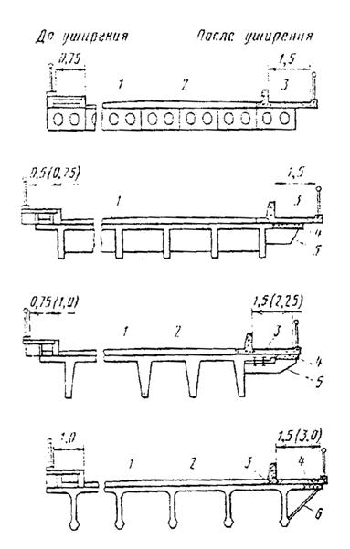

Рис. 3.1. Схемы увеличения ширины тротуаров (группа А):

*1* - существующее пролетное строение; *2* - слой одежды ездового полотна; *3* - новый тротуарный блок; *4* - бетонированный участок консоли плиты; *5* - ребро жесткости под консолью плиты; *6* - подпорка под консоль плиты.

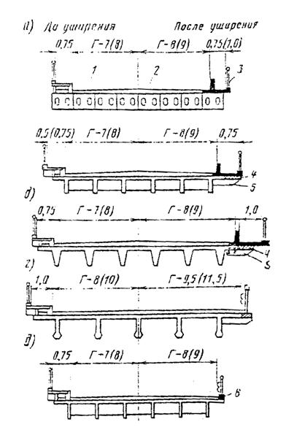

Рис. 3.2. Схемы уширения с удалением или смещением тротуарных блоков:

*а -* смещение тротуарного блока; *б* - то же с бетонированием консоли; *в* - то же с установкой сборного ребра жесткости под консоль; *г, д -* удаление тротуарного блока:

1 - существующее пролетное строение; 2 - слой одежды ездового полота; 3 - новый тротуарный блок; 4 - бетонированный участок консоли; 5 - ребро жесткости под консолью плиты; 6 - блок ограждения

Б) устройство монолитной, сборной или сборно-монолитной накладной плиты, включенной в совместную работу с главными балками (**Группа Б, увеличение габарита на 1-3 м в пролетах до 18 м, а в отдельных случаях и более; на 2-5 м – с накладной ребристой плитой**):

(*примерное увеличение грп крайней и средних балок ПС с монолитной накладной плитой на стадии выбора проектных решений можно оценить по табл. 3.1; расчетное обоснование и 100%-е обеспечение включения накл.плиты в работу при окончательном проектировании обязательно – мое прим.*)

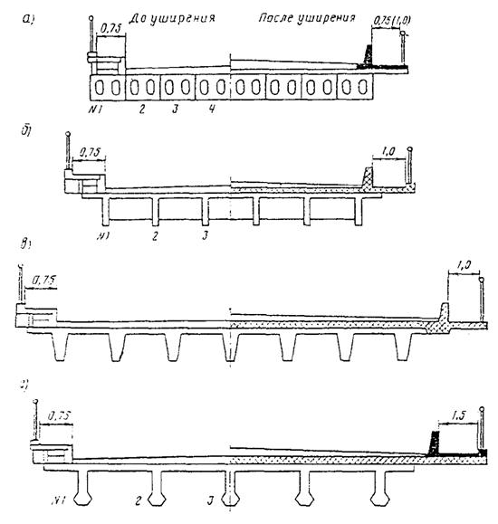

Рис. 3.3. Схемы уширения с помощью монолитной накладной плиты

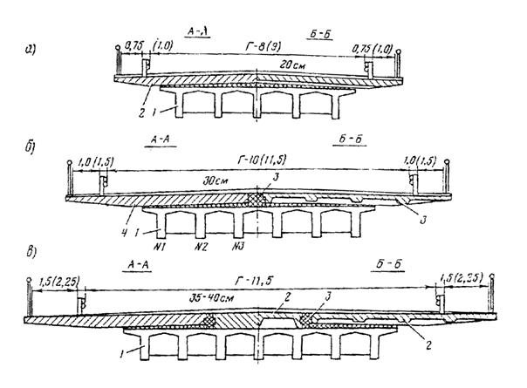

Рис. 3.4. Схемы уширения сборной (*а*) и сборно-монолитной (*б, а*) накладной плитой:

*1 -* существующее пролетное строение; *2* - сборная ребристая накладная плита; *3* - монолитный шпоночный шов (сечения *А-А -* по поперечному стыку, *Б*-*Б* - по накладной плите

3.6 …Уширение ребристой накладной плитой наиболее целесообразно в условиях, когда иные способы затруднены (например, при высоких опорах) и когда требуется существенное увеличение грузоподъемности существующего пролетного строения.

При уширении предусматривают обеспечение совместной работы накладной плиты с существующими балками. Прочность, жесткость, трещиностойкость уширенных пролетных строений проверяют расчетом. ***Применение плоской плиты в сборном варианте недопустимо. – (****развить про популярное решение со сборно-монолитной плоской накладной плитой, спорное включение в совместную работу – мое прим****)***

В) Уширение мостов с симметричным добавлением балок (плит) пролетных строений и с развитием только ригеля предусматривает добавление по одной балке с каждой стороны (**Группа В, увеличении габарита от 1,5 до 2,5 м**) (*примерное увеличение грп см. табл. 3.2, также обязательно требует расчетного обоснования – мое прим.*):

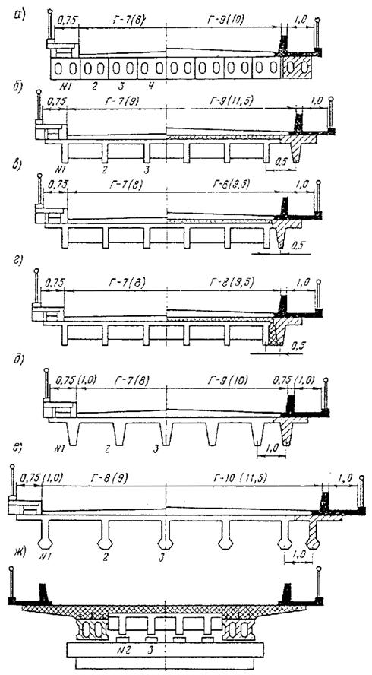

Рис. 3.5. Схемы увеличения габарита с добавлением по одной балке с каждой стороны пролетного строения

Г) Уширение мостов с симметричным добавлением балок (плит) пролетных строений и развитием в стороны тела опор предусматривает добавление с каждой стороны по одной – две балки. При этом уширение осуществляют по схемам, аналогичным приведенным для группы В. Степень повышения класса элементов (балок) по грузоподъемности при таких схемах указана в табл. 3.3. (**группа Г, увеличение габарита на 2-3,5 м**)

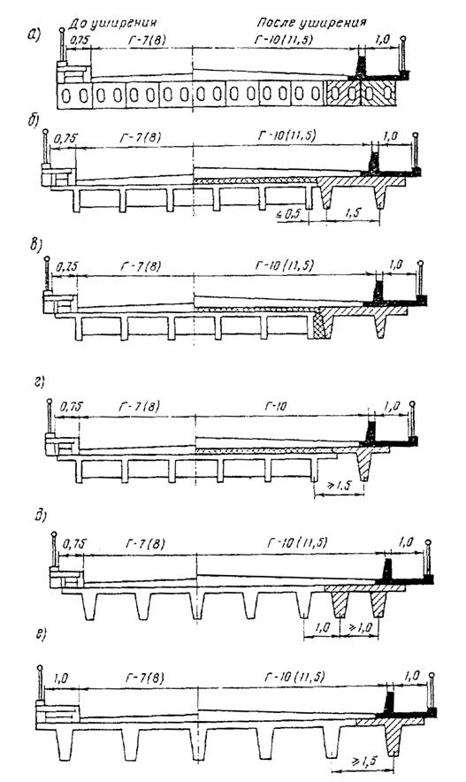

Рис. 3.6. Схемы увеличения габарита добавлением балок пролетных строений, требующих уширения тела опоры

Д) Уширение мостов с уширением фундаментной части опор, устройством новых опор (**группа Д, увеличение габарита свыше 3,5 м**) может быть двусторонним (симметричным, или несимметричным) или односторонним в зависимости от положения оси дороги после реконструкции и возможностей подрядчика. При этом схемы уширения пролетных строений могут основываться на схемах группы В, но с большим числом добавляемых балок. Одностороннее уширение используют, как правило, в случаях, не требующих или требующих незначительного повышения грузоподъемности моста.

Е) Комбинированные методы (**Группа Е**):

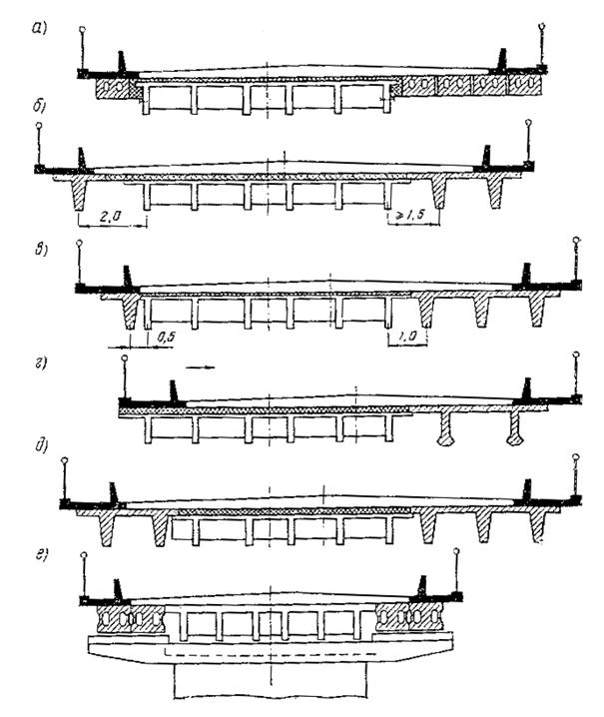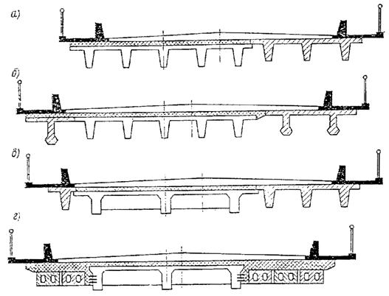

При уширении путем добавления элементов пролетных строений следует использовать элементы конструкуций, выпускаемые мостостроительными предприятиями. Если длина (балки) отличается, то следует использовать имеющуюся опалубку и оснастку.

**Часть 2. Уширение опор.**

Вопросы реконструкции опоры непосредственно решаются при уширении пролетных строений. При уширении ПС по типу А и Б производится только ремонт ригеля и тела опоры – с восстановлением защитного слоя бетона и возможным частичным изменением геометрических размеров в пределах 10-20 см в сторону увеличения. Одновременно решаются вопросы о замене подферменников и опорных частей, т.е. устраивается двускатный поперечный профиль за счет увеличения высоты подферменников в середине. Опорные части как правило меняются на резино-металлические (РОЧ).

При уширении пролетных строений по группе В изменяются геометрические размеры ригеля – длина на 1-2,5 м, ширина на 0,2–0,4 м и высота на 0,3-0,5 м (*значения приблизительные и могут быть изменены – мое прим.*) с установкой дополнительной арматуры. Тело опоры (стойки, сваи, стенки, столбчатая часть) не перестраиваются, а ремонтируются, в основном путем восстановления защитного слоя бетона. В ряде случаев увеличение геометрических размеров ригеля можно осуществлять с использованием металлических прокатных профилей. Удлинение ригеля также можно осуществлять за счет устройства опорного столика, арматура которого связывается с арматурой тела опоры или крепится к телу опоры специальными анкерами. ~~Рабочая арматура принимается класса АIII диаметром 12-32 мм, распределительная – AI диаметром 8-12 мм.~~ (*не нужно – мое прим.*)

При уширении пролетных строений по типу Г производится изменение геометрических размеров ригеля с частичным или полным переустройством тела опоры без изменения фундамента. При этом удлинение ригеля может производиться до 4-5 м, с изменением ширины и высоты на 0,5-0,6 м. Опирание консольных частей ригеля может осуществляться на дополнительные подкосные стойки (для стоечных опор) или подкосные стенки.

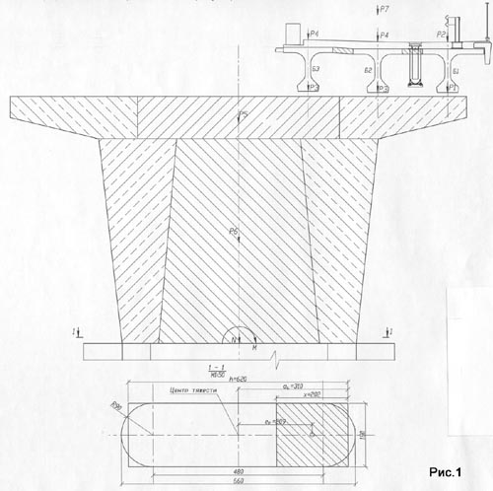

Рис.1. Проектная конструкция уширения опоры моста через р.Десну в Смоленской области

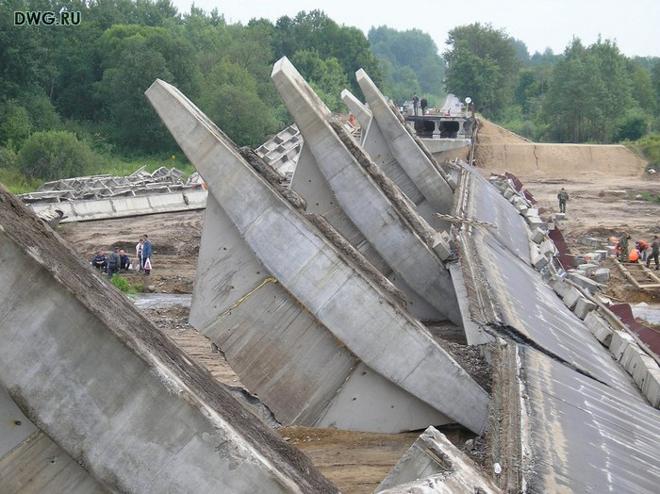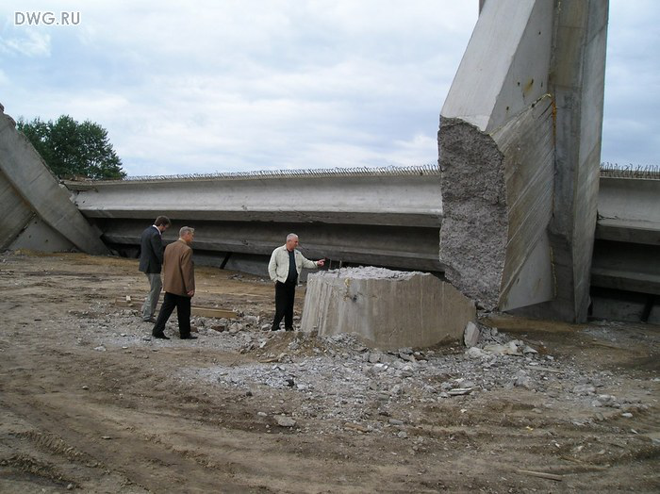

Рис.2. Фактически выполненные работы и авария в августе 2006 г.

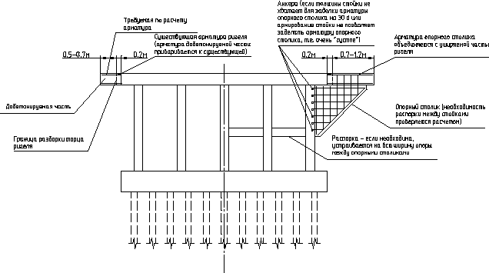

Рис.3. Уширение ригеля при уширении пролетных строений по группе В (такое уширение может быть только симметричным!)

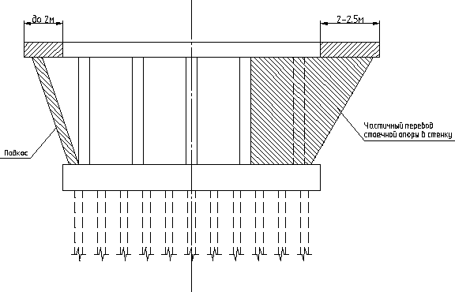

Рис.4. Уширение ригеля при уширении пролетных строений по типу Г, слева – с подкосной стойкой, справа – с частичным переводом стоечной опоры в опору-стенку (только симметрично!)

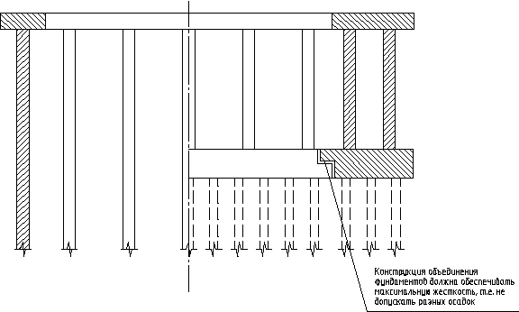

Рис.5. Уширение опоры вместе с фундаментом (при уширении пролетных строений по группам Д и Е). Может быть как симметричным, так и односторонним.

При увеличении размеров ригеля конструктивные размеры тела опоры могут меняться за счет увеличения сечения стоек на 30-40 см с установкой дополнительной рабочей арматуры.

Тело опоры также может частично или полностью переводиться из одной конструкции в другую. Свайные и стоечные – в опоры-стенки путем омоноличивания и установки дополнительной арматуры.

Такие конструктивные изменения опоры производятся без изменения фундамента (мелкого заложения или свайного), т.к. за время эксплуатации значительно повышается несущая способность грунтового основания под подошвой фундамента за счет доуплотнения и стабилизации грунта *(об этом все знают, но никто не знает, чем это нормируется и как рассчитать, поэтому всегда при проектировании реконструкции не учитывается повышение несущей способности фундаментов, иначе через экспертизу проект не протащить – мое прим.*)

**Лекция 3 «Расчет грузоподъемности железобетонных пролетных строений»**

3.1. Временные подвижные нагрузки для расчета грузоподъемности эксплуатируемых автодорожных мостов.

В соответствии с действующим на 1-е марта 2012 г ВСН 32-89 «ИНСТРУКЦИЯ  
ПО ОПРЕДЕЛЕНИЮ ГРУЗОПОДЪЕМНОСТИ ЖЕЛЕЗОБЕТОННЫХ БАЛОЧНЫХ ПРОЛЕТНЫХ   
СТРОЕНИЙ ЭКСПЛУАТИРУЕМЫХ АВТОДОРОЖНЫХ МОСТОВ»,

«1.4. Грузоподъемность для потока (колонны) автомобилей выражают в виде:

массы эталонного трехосного грузовика, находящегося в составе колонны таких же автомобилей с дистанцией 10 м (рис. 1);

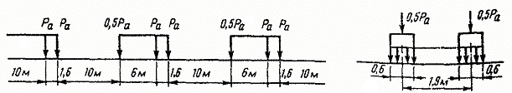

Рис. 1. Эталонная автомобильная нагрузка (*нагрузка Н-30 по СН 200-62 – мое прим*.)

установленного класса К автомобильной нагрузки по схеме АК, приведенной в СНиП 2.05.03-84 «Мосты и трубы».

Грузоподъемность для тяжелой одиночной нагрузки принимают в виде массы эталонной четырехосной тележки с расстоянием между осями 1,2 м (рис. 2).

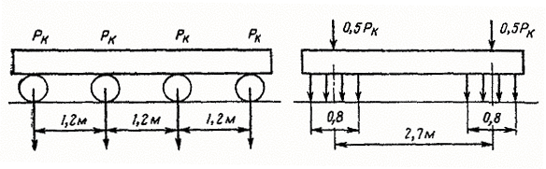

Рис. 2. Эталонная одиночная нагрузка»

Для расчета грузоподъемности в виде массы эталонного трехосного грузовика (Рис.1) в идеале следует загрузить линию влияния изгибающего момента в середине пролета колоннами грузовиков (по числу полос движения) с шагом 10 м, как показано на рис.1, однако можно выполнить расчет грузоподъемности для более привычной нагрузки АК, и массу эталонного грузовика найти по упрощенной формуле:

Мнеконтролир= (источник – ВСН 36-84 «Инструкция по определению грузоподъемности сталежелезобетонных балочных пролетных строений автодорожных мостов»). В результате получается **масса грузового автомобиля, пропуск которого по сооружению допускается в неконтролируемом режиме в колонне таких же автомобилей.** Дело в том, что старая нагрузка класса Н-30 практически соответствует А11 (для больших пролетов; для малых – А11 оказывает чуть большее воздействие).



«1.6. Применительно к автомобильной нагрузке грузоподъемность определяют для условия движения нескольких рядов колонн, число которых соответствует числу полос движения и положение в пределах ездового полотна не выгоднейшее для рассматриваемого сечения конструкции. Расстояние между осями соседних рядов колонн автомобилей должно быть не менее 3,0 м. Установку автомобильной нагрузки на пролетном строении по схеме АК принимают по СНиП 2.05.03-84.

1.8. Регулирование режима движения по мосту с установленной грузоподъемностью осуществляют с помощью соответствующих дорожных знаков по ~~ГОСТ 10807-78~~*ГОСТ Р 52289-2004 – мое прим.*, причем весовые параметры транспортного средства приводятся к значениям его массы:

ограничение массы (знак 3.11);

ограничение нагрузки на ось (знак 3.12), если определяющими грузоподъемность являются элементы ездового полотна (деформационные швы, сопряжение моста с насыпью, настил) или плита проезжей части;

ограничение максимальной скорости автомобилей (знак 3.24), если при определении грузоподъемности это необходимо из-за состояния покрытия, деформационных швов, узла сопряжения моста с насыпью. Можно использовать также дополнительную информацию в виде табличек (например, «Проезд по оси проезжей части» и др.).

1.17. При определении грузоподъемности пролетных строений коэффициенты надежности для временных подвижных вертикальных нагрузок, сочетания нагрузок динамические коэффициенты и коэффициенты , учитывающие воздействие нагрузки с нескольких полос движения, принимают:

для эталонной автомобильной нагрузки в виде колонны автомобилей как для тележки нормативной нагрузки по СНиП 2.05.03-84;

**для эталонной автомобильной нагрузки в виде схемы АК** по ***СНиП 2.05.03-84***;

для эталонной тяжелой одиночной нагрузки как для НК-80 по СНиП 2.05.03-84.

1.18. В случае разрушения покрытия проезжей части или наличия на нем неровностей, а также порожков около деформационных швов и в местах сопряжения с насыпью повышенные значения динамических коэффициентов устанавливают по результатам испытания сооружения под динамическими нагрузками или согласно указаниям пп. 1.19-1.21. – (*в этом случае динамический коэффициент может быть только выше – мое прим*.)»

Из вышеуказанного следует, что применительно к расчету грузоподъемности существующих мостовых сооружений необходимо пользоваться СНиП 2.05.03, вплоть до выхода и ввода в действие документа, заменяющего ВСН 32-89, в котором, возможно, будут ссылки на актуализированный СНиП СП 35.13330.2011.

3.2. Определение предельного расчетного изгибающего момента в середине пролета. Понятие о разрушении балки по арматуре и по бетону.

Почти всегда высота сжатой зоны бетона изгибаемой железобетонной мостовой балки рассчитывается без учета сжатой арматуры (продольной арматуры плиты балки). Также, при расчете тавровых и двутавровых сечений, почти всегда сжатая зона находится в плите балки и такие сечения рассчитываются как прямоугольные. Этот случай и будет рассмотрен в качестве примера, в остальных случаях доступные разъяснения можно найти в пп.3.60* и 3.63 СНиП 2.05.03 (пп. 7.60 и 7.63 СП 35.13330.2011).

**Оптимальным следует считать такое армирование изгибаемой конструкции**, при котором предельное состояние (т.е. разрушение) бетона сжатой зоны наступает не ранее достижения в растянутой арматуре напряжений, равных расчетному сопротивлению. Иными словами, подбирать армирование следует так, чтобы разрушение железобетонного элемента начиналось с арматуры растянутой зоны и заканчивалось интенсивным выкрашиванием бетона сжатой зоны. **В противном случае балка является переармированной.** Разрушение по бетону наступает внезапно, т.к. бетон выкрашивается, арматурный каркас теряет устойчивость и балка или консоль ломается, при этом остатки конструкции могут продолжать «висеть» на арматуре. Признаком начала разрушения по бетону являются многочисленные трещины в сжатой зоне по направлению главных сжимающих напряжений, т.е. создается впечатление, что этот участок «сложен» из отдельных элементов. Разрушение может произойти как через минуту, так и через несколько лет; требуется оперативное вмешательство (усиление конструкции). Разрушение по арматуре более прогнозируемо, т.к. после достижения в ней расчетных сопротивлений она продолжает работать в пластике, появляются недопустимые прогибы, и лишь после этого обрывается.

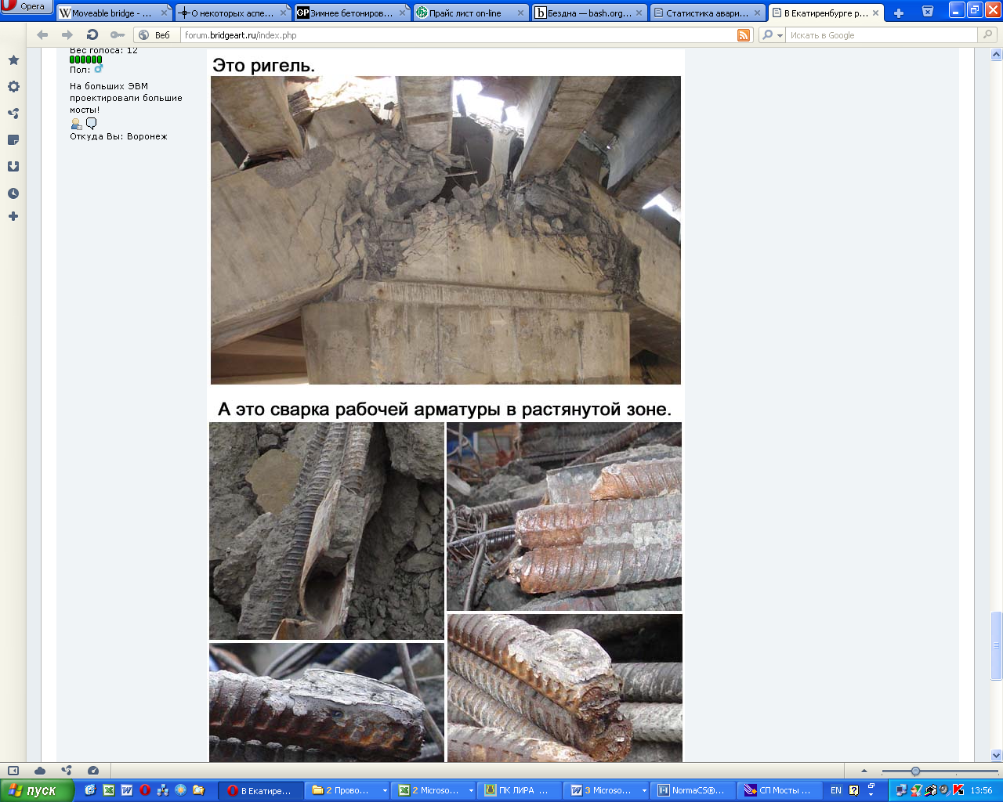

На верхней фотографии видны многочисленные трещины по направлению главных сжимающих напряжений, однако они могли возникнуть и после обрыва растянутой рабочей арматуры (из-за растяжения вертикальных сеток). Однако для примера примем, что разрушение произошло по бетону.

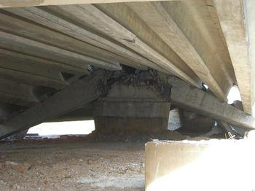

Рис.1. 04 сентября 2006 г рухнул строящийся путепровод через ж.д. в Екатеринбурге – разрушение сначала по бетону, потом – по арматуре (по некачественной сварке в растянутой зоне).

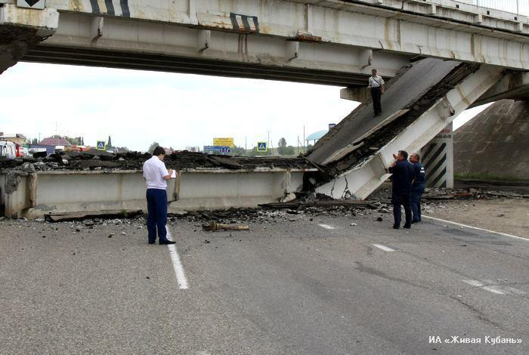

Рис.2. 20 мая 2010 г в республике Адыгея рухнул пролет путепровода через М-4. Видна огромная толщина лишнего слоя покрытия, вероятно, еще и коррозия арматуры – разрушение как будто произошло по арматуре (не видно выкрашивания сжатой зоны).

В СНиПе 2.05.03 «Мосты и трубы», актуализированном СП 35.13330.2011 и прочих методиках расчета изгибаемых железобетонных элементов принимается одинаковый критерий, при котором разрушение бетона наступает позже достижения в арматуре расчетных сопротивлений:



**Только при выполнении этого условия можно вести расчет изгибаемого элемента по п.3.62* СНиП (7.62 - СП)**:



* 1. Коэффициенты надежности, динамичности и полосности для временных нагрузок АК и НК согласно СНиП 2.05.03-84* и СП 35.13330.2011

В актуализированном СниПе «Мосты и трубы» изменились значения коэффициентов к временным подвижным нагрузкам. Для небольших длин загружения (т. е. пролетов) бОльшие расчетные усилия получатся с использованием коэффициентов из СНиП 2.05.03, а для больших (более 30 м) — с использованием к-тов из СП 35.13330.2011. Ниже приводится сравнительная таблица ***для железобетонных пролетных строений***:

|  |  |
| --- | --- |
| Актуализированный и пока «добровольно-принудительный»  СП 35.13330.2011 | Действующий согласно ФЗ о техрегулировании и обязательный  СНиП 2.05.03-84* |
| 1. Динамические коэффициенты 1+μ | |
| п.6.22, 2а):  1+μ=1.3 — для тележек АК (согласно поправке в информационном бюллетене от 7.2011, в ранних редакциях было значение 1.0);  1+μ=1.0 — для равномерно-распределенной части нагрузки АК;  1+μ=1.4 — к тележке АК при расчете плиты проезжей части;  1+μ=1.0 — для нагрузки НК | п.2.22*, 1б):  - для тележек и равномерно-распределенной части АК для расчетов всех элементов мостов;  - для нагрузки НК, промежуточные значения — по интерполяции |
| 2. Коэффициенты надежности γf | |
| Табл. 6.10:  1.5 — для тележки АК независимо от длины линии загружения;  1.15 — для равномерно-распределенной распределенной части АК;  1.1 — для НК | Табл.14:  1.5 — для тележки АК при расчетах плиты проезжей части и деф.швов;  - для тележки АК при расчетах остальных элементов мостов;  1.2 — для равномерно-распределенной части АК;  1.0 — для НК |
| 3. Коэффициент полосности s1 | |
| п.6.14, б):  1.0 — для тележки и равномерно-распределенной части АК для первой полосы движения;  0.6 - для тележки и равномерно-распределенной части АК для второй и последующих полос движения | п.2.14, б):  1.0 — для тележки **всегда** и равномерно-распределенной части АК для первой полосы движения;  0.6 - для равномерно-распределенной части АК для второй и последующих полос движения |

Т. к. при расчете грузоподъемности эксплуатируемых мостов, запроектированных по еще действующему СниПу, рекомендуется пользоваться СНиПом 2.05.03-84*, то и коэффициенты следует брать оттуда, тем более для малых пролетов получатся большие расчетные воздействия.